Kỹ thuật kiểm thử hộp trắng (White-box Testing)
Xác định các nút (Nodes) trong hàm createBooking
Để xây dựng đồ thị luồng điều khiển (Control Flow Graph - CFG), phân tách hàm createBooking thành các nút logic dựa trên đúng luồng xử lý trong mã nguồn hiện tại.
Nút 1 (Entry): Tiếp nhận request đặt vé và đối tượng User.
Nút 2 (Process): Truy vấn trip theo tripId từ TripRepository.
Nút 3 (Decision): Kiểm tra trip có tồn tại hay không.
Nút 4 (Exception): Ném RuntimeException nếu không tìm thấy trip.
Nút 5 (Decision): Kiểm tra chuyến đi đã khởi hành hay chưa.
Nút 6 (Exception): Ném RuntimeException nếu chuyến đi đã khởi hành.
Nút 7 (Process): Tạo requestedSeats từ request.getSeatNumbers().
Nút 8 (Decision): Kiểm tra danh sách ghế có rỗng hay không.
Nút 9 (Exception): Ném RuntimeException nếu người dùng chưa chọn ghế.
Nút 10 (Process): Gọi checkDuplicateSeats để kiểm tra ghế đã bị giữ hoặc bán chưa.
Nút 11 (Decision): Kiểm tra tập ghế trùng có rỗng hay không.
Nút 12 (Exception): Ném RuntimeException nếu có ghế đã được chọn trước.
Nút 13 (Process): Tạo Booking, gán trip, user và tính totalAmount.
Nút 14 (Decision): Kiểm tra paymentMethod có phải CASH hay không.
Nút 15 (Process): Nếu là CASH thì setStatus = CONFIRMED.
Nút 16 (Process): Nếu không phải CASH thì setStatus = PENDING.
Nút 17 (Process): Tạo danh sách BookingDetail từ seatNumbers.
Nút 18 (Process): Lưu booking xuống cơ sở dữ liệu bằng bookingRepository.save().
Nút 19 (Decision): Kiểm tra booking đã CONFIRMED và paymentMethod = CASH hay chưa.
Nút 20 (Process): Gửi email xác nhận đặt vé.
Nút 21 (Exception Handling): Nếu gửi email lỗi thì ghi log, không rollback giao dịch.
Nút 22 (Exit): Trả về savedBooking.
4.2.2. Đồ thị luồng điều khiển (Control Flow Graph)
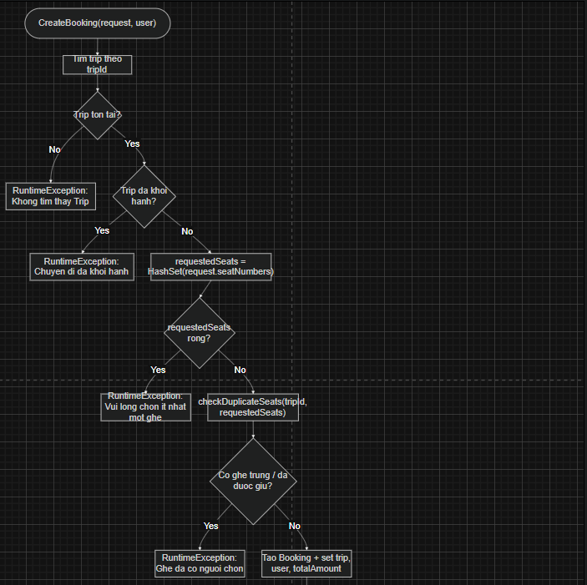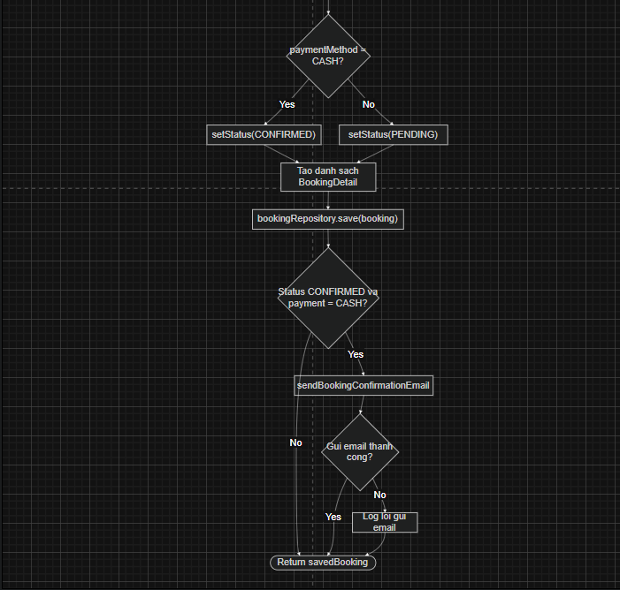
Danh sách các đường dẫn kiểm thử (Test Paths)
Dựa trên CFG và bộ test hiện tại, xác định các đường dẫn chính sau:
P1: Entry -> tìm trip -> trip không tồn tại -> Exception. Đại diện: TC11, TC12.
P2: Entry -> trip tồn tại -> chuyến đã khởi hành -> Exception. Đại diện: TC10.
P3: Entry -> trip hợp lệ -> danh sách ghế rỗng -> Exception. Đại diện: TC09.
P4: Entry -> trip hợp lệ -> ghế trùng/đã được giữ -> Exception. Đại diện: TC04.
P5: Entry -> dữ liệu hợp lệ -> CASH -> save -> gửi email thành công -> Return. Đại diện: TC05.
P6: Entry -> dữ liệu hợp lệ -> CASH -> save -> gửi email lỗi -> log lỗi -> Return. Đại diện: TC21.
P7: Entry -> dữ liệu hợp lệ -> MOMO/PENDING -> save -> Return. Đại diện: TC06.
P8: Entry -> thiếu validation cho paymentMethod hoặc seatNumbers phần tử lỗi -> hệ thống vẫn đi đến save -> Return. Đại diện: TC16, TC17, TC18, TC19, TC20.
P9: Entry -> kiểm tra ghế tuần tự đều qua -> hai luồng cùng save gần đồng thời -> phát sinh race condition. Đại diện: TC01, TC02, TC03.
Nhận xét về độ bao phủ
Bộ test đã bao phủ được các nhánh chính của createBooking gồm: trip không tồn tại, chuyến đã khởi hành, danh sách ghế rỗng, ghế đã có người đặt, thanh toán CASH, thanh toán không phải CASH và nhánh gửi email lỗi.

